 |   ISTITUTO DI ISTRUZIONE SECONDARIA “DANIELE CRESPI”  Liceo Internazionale Classico e Linguistico VAPC02701R  Liceo delle Scienze Umane VAPM027011  Via G. Carducci 4 – 21052 BUSTO ARSIZIO (VA)  www.liceocrespi.it-Tel. 0331 633256 - Fax 0331 674770 - E-mail: lccrespi@tin.it  C.F. 81009350125 – Cod.Min. VAIS02700D | 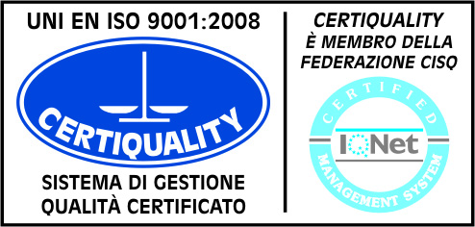  CertINT® 2012
Circ. 20 Busto Arsizio, 10/09/2014
Web

Ai docenti della 3DL

OGGETTO: convocazione consiglio di classe 3DL
settimana scambio 01.-08. 10 2014 Liceo Crespi/Kreisgymnasium Halle/Westfalen

Si ricorda ai docenti che nel periodo in oggetto gli studenti di 3°DL ospiteranno gli alunni tedeschi della scuola Kreisgymnasium Halle /Westfalen.
La prof.ssa Puricelli illustrerà il programma definitivo durante una breve riunione che si terrà in coda al collegio docenti del 18.09.2014 .
Alle ore 17.45 ci sarà l’incontro con i genitori degli alunni ospitanti al quale siete invitati a partecipare

Il Dirigente Scolastico
Prof.ssa Cristina Boracchi


